Kerwetanz

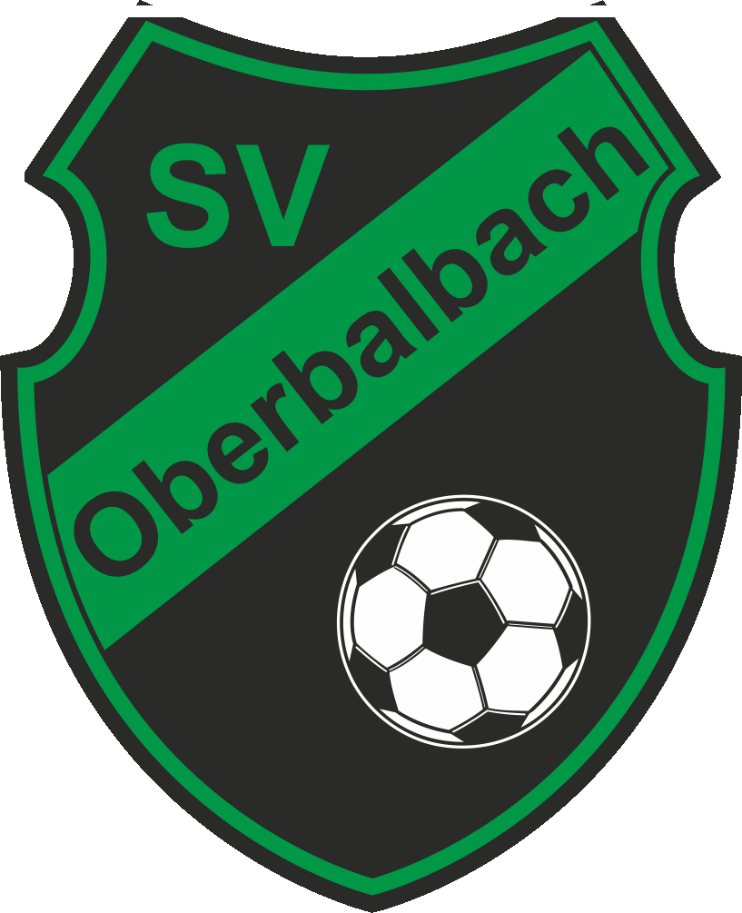
des SV Oberbalbach

05.11.2016

Danach Unterhaltung mit

